Спеціалізована школа «Хабад Любавич»
з поглибленим вивченням англійської мови та івриту

КОНСПЕКТ УРОКУ З ХІМІЇ
Тема: «Характеристика хімічних елементів № 1-20 за їхнім місцем у періодичній системі та будовою атома».

Урок підготував
Вчитель хімії I категорії
Бараннік Ольга Іванівна

2018-2019 н.р.
Тип уроку: урок узагальнення.

Компетенції уроку: Уміння критично мислити, висловлювати власну думку на державній мові та мові переважного викладання в школі, аналізувати.

Мета уроку:
Освітні: Повторити, узагальнити і систематизувати знання з теми: «Характеристика хімічніх елементів № 1-20 за їхнім місцем у періодічній системе та будова атома».

Розвиваючі: Розвивати уміння порівнювати, аналізувати, застосовувати отримані знання на практиці, робити висновки, розвивати критичне мислення

Виховні: Удосконалювати вміння самостійної роботи і роботи в групі, формувати природно-науковий світогляд; інформаційну культуру.

Задачи::
1. Закріпити поняття електронної будови атомів хімічних елементів.
2. Отримати обгрунтування, з боку учнів, поняття періодичності хімічних елементів в таблиці Д.І. Менделєєва.
3. Сформувати вміння дати повну характеристику хімічного елемента за його положенням у періодичній системі Д.І. Менделєєва.

Тип уроку: комбінований.

Організація частково - пошукової діяльності.
Робота в групах, індивідуальна робота.
Проведення самостійної роботи за варіантами. Рефлексія.

Хід уроку:
Вступна частина

Вчитель:
Добрий день, діти. Сьогодні у нас урок узагальнення і систематизації знань з теми: «Характеристика хімічніх елементів № 1-20 за їхнім місцем у періодічній системе та будова атома». Це не звичайний урок, це урок-єкскурс. Я обіцяю, що він буде цікавим і незабутнім.
Які ми цілі переслідуїм ? (Учні намагаються відповисти, розмірковують над цілями, Вчитель їх коригує).
Давайте уявимо, що ми стали маленькими, як атом, яка захоплююча подорож по країні «ХІМІЧНІ ЕЛЕМЕНТИ» нас чекає... Уявимо, що атоми це Жителі цієї країни. Вони дуже різноманітні, часом суперечливі, невідомі. Але всі вони живуть за законами і традиціями своєї країни. Дбайливо зберігають характери і норов свого творця. Перш ніж пройти дорогою атомів, давайте перевіримо, готові ми з вами дотримуватися звичаїв і законів цієї країни?
Вчитель:
Я буду задавати питання, а ви відповідати на них:
- Що таке атом?
- З чого складається атом?
- Назвіть фізичний зміст порядкового номера елемента.
- Охарактеризуйте протонне число атома
- Охарактеризуйте нуклонів число атома
- Що таке валентність?
Вчитель:
Я думаю, що ми впораємося з поставленим завданням уроку.
А тепер давайте згадаємо історію відкриття будови атома. (Учитель показує використовуючи інтерактивну дошку картинки із зображенням перших моделей атома: «Пудингову модель атома») - модель атома, запропонована в 1904 році Джозефом Джоном Томсоном;
- Планетарна модель атома, або модель атома Резерфорда (1911р);
- Модель Нільса Бора 1913 г. (суть якої полягає в тому, що електрони в атомі можуть рухатися тільки по певним (стаціонарним) орбітах);

Учні запрошені до дошки розповідають деякі факти з історії відкриття атома.
1 учень- У 1808 р фізик Дальтон Джон довів реальність існування атомів. Він писав: «Атоми - хімічні елементи, які не можна створити заново, розділити на більш дрібні частинки, знищити шляхом будь-яких хімічних перетворень. Будь-яка хімічна реакція просто змінює порядок угруповання атомів ».

2 учень- У 1897 р англійський фізик Дж. Томсон прийшов до висновку, що атоми будь-якої речовини містять негативно заряджені частинки, які він назвав електронами. Він запропонував першу модель атома - «пудинг з родзинками» 1904 р

3 учень- Ядерна модель атома Резерфорда (планетарна):
- У центрі атома знаходиться позитивно заряджене ядро, що займає незначну частину простору всередині атома.
- Весь позитивний заряд і майже вся маса атома зосереджені в його ядрі (маса електрона дорівнює 1/1823 а.е.м.).
- Навколо ядра обертаються електрони. Їх число дорівнює позитивному заряду ядра.

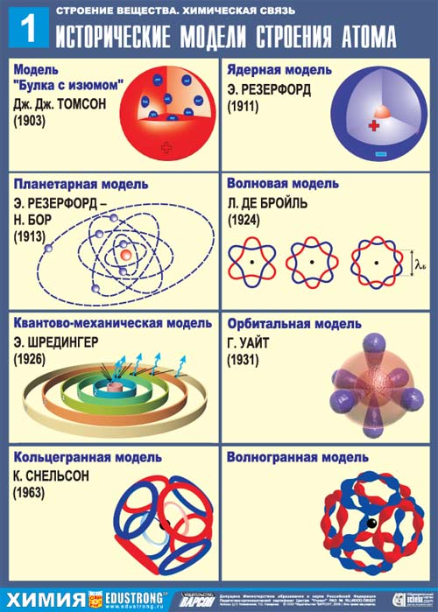
(Зображення на інтерактивній дошці)
Вчитель: Модель атома в спрощеному вигляді є одним з відомих символів науки.

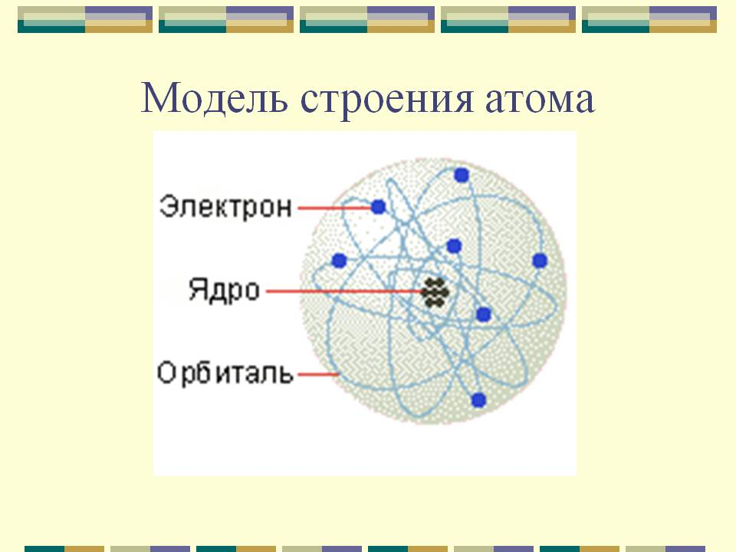
(Зображення на інтерактивній дошці)

Вчитель:
Діти, подивіться, як різноманітні зображення атомів і конфігурацій електронних орбіталей

.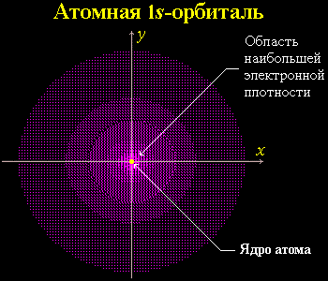
(Зображення на інтерактивній дошці)
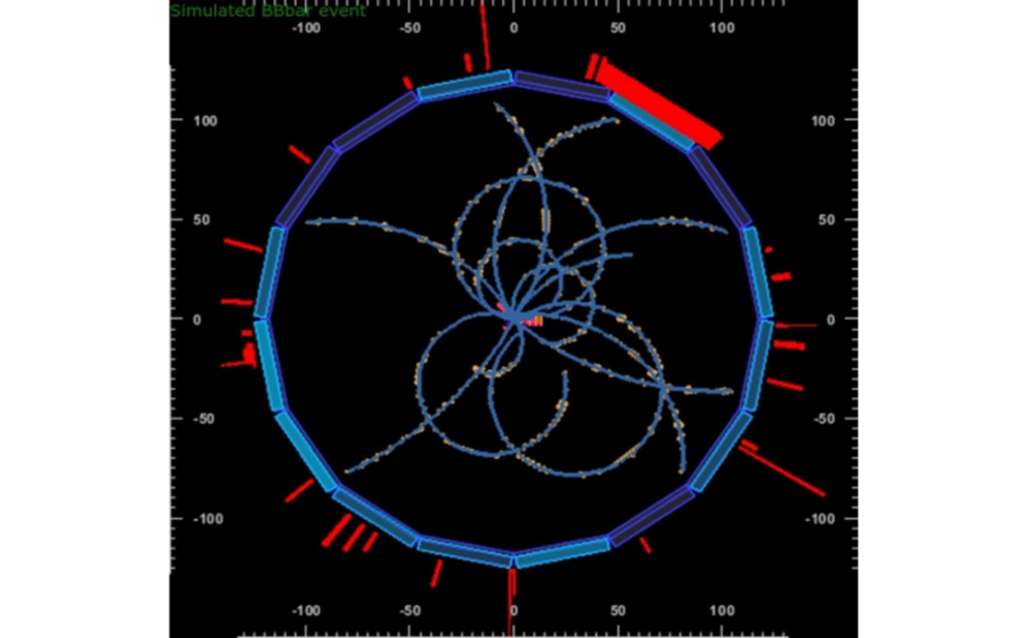

(Зображення на інтерактивній дошці)

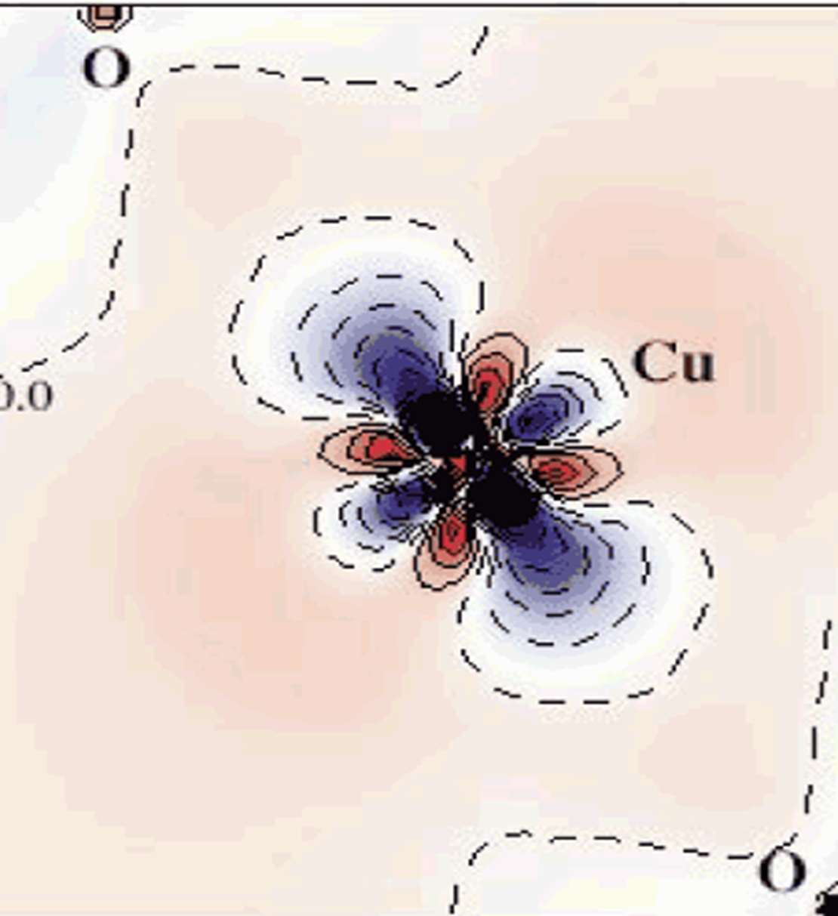
(Зображення на інтерактивній дошці)

Вчитель:
Діти, давайте згадаємо електронні конфігурації атомів хімічних елементів. Які ви знаєте конфігурації?
Учні отримують завдання (по командам) дати характеристику s-p-d-f орбіталях. Неточності в характеристиці можуть виправити або доповнити учасники іншої команди.

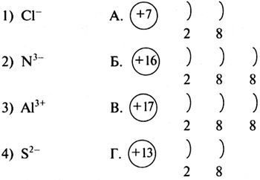

(Зображення на інтерактивній дошці, як приклад)

Після виконання завдання у дошки працюють 4 учні. Вони розписують електронних формули атомів хімічних елементів, які їм задають їх експерти (також 4 учні, які перевіряють правильність виконання завдання). Хлопці обґрунтовують свої відповіді. Роботі відводиться не більше 5 хв.

Вчитель після роботи біля дошки роздає картки з наступним завданням для виконання індивідуальної роботи. Час на виконання завдання не більше 3-х хв.
Завдання 1.
Вгадайте хімічний елемент.
1 а) 1s2/ 2s2 2p6/ 3s2 3p4 ______;
б) 20 p+, 20 n0, 20 e– ________;

2 а) 1s2/ 2s2 2p5_______.
б) нуклонное число = 9 ________;

3 а) 1s2/ 2s2 2p6/ 3s2 3p6/______;
б) 8 p+ , 8 n0, 8 e– _______. И т.д.
Вчитель збирає, перевіряє і робить аналіз виконаної роботи. Ставляться бали.
Вчитель: Ми знаємо, що Швейцарський фізик В. Паулі в 1925 р встановив, що в атомі на одній орбіталі може знаходитися не більше двох електронів, що мають протилежні спини (в перекладі з англійської «веретено»). Тобто електрони обертаються навколо своєї уявної осі за годинниковою або проти годинникової стрілки. Які ж види формул дають нам можливість використовуючи спини розписати положення електронів?
Учні розповідають про графічних електронних конфігураціях атомів хімічних елементів.

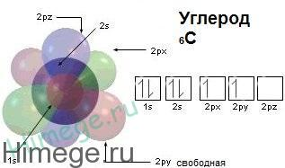

(Зображення на інтерактивній дошці, як приклад)

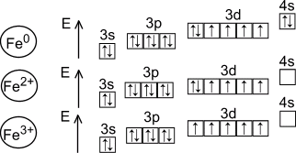

(Зображення на інтерактивній дошці, як приклад)

Вчитель викликає до дошки 4х учнів Вони розписують графічні формули по заданим елементам. Роботі відводиться не більше 5 хв. Інші учні доповнюють з місця. Виставляються бали за роботу у дошки.

Вчитель звертається до всіх учнів.
"Дайте відповідь на питання. Який принцип лежить в основі визначення валентності хімічних елементів? »
Учні дають відповідь грунтуючись на графічних електронних конфігураціях атомів хімічних елементів. Ставляться бали за активну роботу з місця.

Вчитель роздає картки з завданнями.

Завдання №2: (робота всього ряду)
Кожен учасник команди виконує одне завдання і картку передає другому учню.

1й ряд
Визначте, які величини, що характеризують будову атома і положення хімічного елемента в таблиці періодичної системи, чисельно рівні між собою. Букви, що відповідають правильним відповідям, утворюють назву хімічного елемента, виявленого в 1868 році астрономами Ж. Жансеном і Н. Локьером в сонячному спектрі. Принцип «морського бою»

Строение атома | Положение химического элемента в таблице периодической системы Д.И. Менделеева
Строение атома | Порядковый номер | Номер периода | Номер группы
Заряд ядра | Г | У | Р
Число электронов в атоме | Е | С | А
Число протонов в ядре атома | Л | Т | Л
Число электронов в наружном слое | А | В | И
Число электронных слоев | М | Й | К

2й ряд
Букви, що відповідають правильним відповідям, утворюють назву хімічного елемента, завдяки якому людство отримало можливість розвивати літако- і ракетобудування. Принцип «морського бою»

(Змінені в розташуванні назви положення хімічного елемента)
Строение атома | Положение химического элемента в таблице периодической системы Д.И. Менделеева
Строение атома | Номер группы | Порядковый номер | Номер периода
Заряд ядра | А | А | К
Число электронов в атоме | И | Р | А
Число протонов в ядре атома | Л | Г | Л
Число электронов в наружном слое | О | В | И
Число электронных слоев | М | Й | Н

Роботі відводиться не більше 3-х хв.

Завдання №3: Заповніть таблицю за варіантами
Кожен учасник команди виконує одне завдання і картку передає другого учня.

1й ряд
Символ элемента | Название элемента | Число протонов | Нуклонное число | Число электронов в наружном слое
S
 | алюминий
 |  | 14
 |  |  | 10
 |  |  |  | 8

2й ряд
Символ элемента | Название элемента | Число протонов | Нуклонное число | Число электронов в наружном слое
Не
 | карбон
 |  | 19
 |  |  | 6
 |  |  |  | 4

На роботу відводиться 5 хв
Вчитель збирає, перевіряє і робить аналіз виконаної роботи. Ставляться бали.
Вчитель: Діти, а хто пояснить нам як впливає електронна будова атомів на радіус атома?
З місця бажаючі учні відповідаю на поставлене запитання. Після обговорення вчитель підводить учнів до поняття електронегативності атомів.

Завдання на дошці. Розставити знаки <або> між хімічними елементами за принципом їх електронегативності.
- O N;
- B F;
- Al Fe;
- Ca Mg.

Після обгрунтування учнями свого рішення, вчитель ставить бали.

Вчитель: Завершальним етапом уроку буде індивідуальне завдання дати характеристику хімічного елемента за його положенням у періодичній системі Д.І. Менделєєва.
Учням лунають картки із зображенням хімічних символів. Всі виконують роботу на місцях у зошитах. Через 3 хв, на розсуд вчителя кілька учнів озвучують відповідв на свої завдання. Виставляються бали.

На інтерактивній дошці виводиться зображення плану характеристики хімічного елемента за його положенням у періодичній системі Д.І. Менделєєва.

Витель переводить зароблені учнями бали в оцінки.
Дає домашнє завдання. Повторити §§ 7-12.
Використані джерела: Підручники: «Хімія 8 клас» О.В. Григорович (2016 рік); «Хімія 8 клас» П.П. Попель, Л. С. Кріля (2016 рік);
Обладнання: періодична таблиця хімічних елементів Д. І. Менделєєва; індивідуальні картки - заготовки; комп'ютер; Інтерактивна дошка.

